

***‘’Wat heb ik te maken met radicalisering?’’***

Als je deze optie hebt gekozen, betekent dat dat jij alleen gaat verder werken aan het laatste deel van jouw onderzoek naar radicalisering.

Je hebt inmiddels al veel geleerd over dit onderwerp, maar zult misschien ook nog wel wat vragen hebben. Voer de onderstaande opdrachten zorgvuldig en volledig uit. Succes!

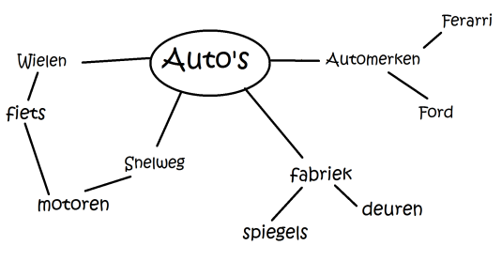**Opdracht 1: Mindmap**Aan het begin van jouw onderzoek naar radicalisering heb je een mindmap gemaakt. Dit ga je nu weer doen! Maak een mindmap over radicalisering en verwerk hier zoveel mogelijk begrippen in van de *Moeilijke Woorden* lijst. Vergelijk deze mindmap met je eerste mindmap. Wat heb jij geleerd over radicalisering?   
  
**Opdracht 2: Jouw invloed op radicalisering** **(minimaal vijftig woorden)**  
Je hebt veel artikelen gelezen over radicalisering. Ook heb je gelezen over Youssef, een jongen die uit Nederland vertrokken is.   
Elke dag ontmoet jij andere mensen. Hier lach je mee, hier praat je mee en hier heb je soms ook ruzie mee. Sta eens stil bij op welke manier jij omgaat met de mensen om je heen. Sta jij open voor andere mensen en culturen?   
Aan jou de volgende vraag: Wat voor invloed heeft jouw gedrag op radicalisering?

**Opdracht 3: Jij en radicalisering (minimaal dertig woorden)**Je weet nu wat radicalisering is en waar dit voorkomt. Ook weet je wat de oorzaken van radicalisering zijn. Nu je dit allemaal weet stel je jezelf de volgende vraag:  
*‘’In hoeverre ben ik zelf gevoelig voor radicalisering?’’*

**Eindopdracht**De laatste opdracht die jij uitvoert als afronding van dit project, is het beantwoorden van de onderstaande vragen. Dit doe je zelfstandig en volledig; elke vraag zou minimaal 50 woorden moeten hebben.

1. *Wat is radicalisering?*
2. *Waar komt radicalisering in welke hoeveelheid voor?*
3. *Wat zijn de oorzaken en gevolgen van radicalisering?*
4. *Wat zijn oplossingen voor radicalisering?*
5. *Wat heb ik zelf te maken met radicalisering?*

Ben je klaar? Wissel dan jouw antwoorden uit met een klasgenoot!